Tagung «Open Science –
Herausforderungen für
Forschung und Lehre»

Ready, Data, Open!
Workshop Report

Wir haben einen virtuellen Workshop durchgeführt aus der praxisorientierten Perspektive von Oleg Lavrovsky, einer aktiver Datenanwender und Software Entwickler, seit 2015 als Gastdozent und in verschiedene Forschungsprojekten an der BFH involviert. In eine Präsentation war die Frage präsentiert: Was sind die wichtigsten Schritte bei der Beschaffung von Open Data zur Wiederverwendung in der Forschung? So haben wir uns mit einige Grundsteine und Aspekten von Open Data vertraut gemacht.

Unter die Teilnehmenden war:
- ein Holzingenieur die sich an digital abgebildete Wertschöpfungsketten interessiert;
- eine wissenschaftliche Mitarbeiterin die Open Data Themen in ihrem Institut unterstützt;
- ein Jurist, der dem Umgang von biografische Daten aus ethisch-juristische sichten beschäftigt;
- eine Studierende aus der Betriebswissenschaft, aktuell im Modul Digitale Transformation;
- ein Lehrer aus der Hochschule der Künste, gefragt im Bereich Schützenswerte Archivdaten;
- eine Forscherin, die Netzressourcen und gedrückte Inhalten besser als Daten behandeln will.

Wir haben auf der Hack4SocialGood-Plattform (bd.hack4socialgood.ch) zum jeden diesen Themen weitere Leitfaden gestaltet. Dort sind die Folien und Serien von weitergehende Fragen vorhanden, die wir als Gruppe überlegt und kurz diskutiert haben.
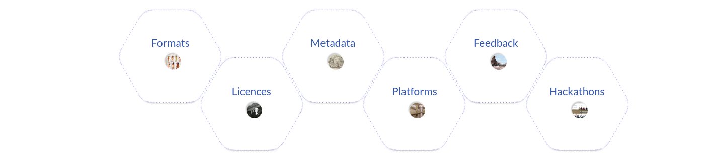

Formate

Der digitale Basis, in der die Informationen gespeichert sind - können entweder "offen" oder "geschlossen" sein. Bei einem offenen Format stehen die Spezifikationen für die Software jedem kostenlos zur Verfügung, sodass jeder diese Spezifikationen in seiner eigenen Software verwenden kann, ohne die durch geistige Eigentumsrechte auferlegte Wiederverwendung einzuschränken.

Lizenzen

Während die Richtlinien der Geldgeber möglicherweise einen Spielraum für offene wissenschaftliche Veröffentlichungen vorschlagen, kann die Lizenzierung von Inhalten eher als verwirrendes Meinungsgewirr erscheinen als als das praktische Instrument, das sie sein soll. Der Begriff "Offene Lizenz" bezieht sich im Allgemeinen auf alle rechtsverbindlichen Instrumente, die die Erlaubnis zum Zugriff, zur Wiederverwendung und zur Weiterverteilung eines Werks mit wenigen oder keinen Einschränkungen erteilen.

Metadaten

Metadaten sind "Daten, die Informationen über andere Daten liefern". Mit anderen Worten, es handelt sich um "Daten über Daten". Es ist nicht dasselbe wie das Format der Daten, und der Begriff überschneidet sich mit dem Datenbankschema, sollte aber nicht mit diesem verwechselt werden.

Plattformen

Plattformen ermöglichen das Teilen und Erkennen von Veröffentlichungen, in der Regel indem sie eine Möglichkeit bieten, Metadaten schnell zu erkunden . Es gibt eine sehr große und wachsende Anzahl von Online-Plattformen, auf denen Daten offen veröffentlicht werden können. Manchmal wird die Wahl der Plattform durch eine Kooperations- oder Finanzierungsvereinbarung vorgeschrieben, aber genauso oft treffen die Personen, die Datensätze erstellen oder wiederverwenden, ihre eigenen Entscheidungen.

Feedback

Die Feedback-Schleife ist ein Prozess, bei dem Benutzer-Feedback kontinuierlich gesammelt und Ihr Produkt oder Ihre Dienstleistung basierend auf deren Meinungen verbessert wird. In einem offenen Datenkontext möchten wir effektive Verbindungen zwischen denjenigen herstellen, die mit den Daten arbeiten (z. B. um die Forschung zu reproduzieren), und denen, die die Daten an ihrem Ursprung erzeugen oder eingeben (z. B. experimenteller Rahmen).

Hackathons

Hacks sind neuartige Kreationen oder Lösungen für Probleme - nicht immer elegant und manchmal nur Skizzen oder sehr einfache Prototypen -, ermöglichen jedoch einen intensiven Austausch zwischen multidisziplinären Teams und decken häufig Fehler oder Möglichkeiten auf, die bei anderen Erkundungsmethoden übersehen werden. Hackathons sind zeitlich begrenzte kollaborative Veranstaltungen, bei denen sich Menschen treffen, um Daten und Plattformen zu basteln, und bei denen "Hacks" als Reaktion auf eine Vielzahl von Problemen oder "Herausforderungen" erstellt werden.

Weitere Details: https://bd.hack4socialgood.ch/event/2
Folien interaktiv: https://hackmd.io/@oleg/bfh-20210526
Folien als PDF: https://opendata.utou.ch/presentations/bfh%202021/bfh%202021.5.pdf
Kontakt: oleg.lavrovsky@bfh.ch

